**Guide for Game Jam 2023**

**Roots**

**Authoring / Sourcing**

# 1 Introduction

## 1.1 Design Purpose

设计目标能被概述成以下几点：

1. 在48小时内能够完成制作并通过测试
2. 尽可能少的使用定制化的美术资源
3. 高拓展性和高模块化

## 1.2 Schedule and Priority

1 - 5

Low- High

| 类型 | 涉及模块 | 负责人 | 优先度 | 结束时间 |
| --- | --- | --- | --- | --- |
| 人物星星 | 物品 | 镝哥 | 5 | 9:30 pm |
| 怪物-roots | 敌人 | / | 5 | 9:30 pm |
| 怪物-mini roots | 敌人 | LL | 5 | Merged |
| 怪物攻击 | 敌人 | Xiangyuan/Yina/Susie | 5 | 00:00 am |
| 怪物死亡 | 敌人 | Xiangyuan/Yina/Susie | 5 | 00:00 am |
| 人物射击 | 人物 | Reed/Xinyue | 5 | Merged |
| 人物移动 | 人物 | Reed/Xinyue | 5 | Merged |
| 摄像机 | 人物 | wolf | 5 | Merged |
| 子弹 | 人物 | Ziyun/Loris | 5 | Merged |
| 怪物-衍生物A | 敌人 | Xiangyuan/Yina/Susie | 4 | SAT |
| 怪物-衍生物B | 敌人 | Xiangyuan/Yina/Susie | 4 | SAT |
| 人物死亡 | 人物 | Reed | 4 | Merged |
| 人物攻击 | 人物 | Reed | 4 | Merged |
| 怪物血量 | 敌人 | Xiangyuan/Yina/Susie | 3 | 9:30 pm |
| 人物出生 | 关卡模式 | Wolf/Wan | 3 | Merged |
| 怪物出生 | 关卡模式 | Wolf/Wan | 3 | Merged |
| 人物血量 | 人物 | Reed | 3 | ? |
| 场景地面 | 关卡 | Siyi/Joann | 2 | SAT |
| 场景灯光 | 关卡 | Siyi/Joann | 2 | SAT |
| 胜利 | 关卡模式 | Wolf/Wan | 1 |  |
| 失败 | 关卡模式 | Wolf/Wan | 1 |  |
| 触发机制 | 关卡模式 | 嵇哥 | 1 |  |
| 主界面 | UI | Wolf | 1 |  |
| 失败界面 | UI | Wolf | 1 |  |
| 成功界面 | UI | Wolf | 1 |  |
| 对话系统 | UI | Ziyun/Loris | 4 | SAT |
| 文本 | 文案 | Siyi | 3 | SAT |
| 开场 | 关卡模式 |  |  |  |

# 2 Core Concepts

## **2.1 Design Guide**

1. 是一款以玩家目标优先度选取为核心的游戏
2. 遵循高风险，高收益的原则
3. 玩家最终目标唯一
4. 目标优先度或游戏难度应由玩家行为所产生的反馈动态控制
5. **美术风格保证一致**

## 

## 2.2 Scalable

在不违背 2.1 的基础下，可以进行拓展和新模块的加入。通过并添加新模块时，需在 1.2 内添加相应的模块内容信息及优先级设置。同时在文档后添加模块描述。

# 3 Level

## 3.1 Ground

场景地面为一个圆形场地

使用Plane创建，表面贴图需替换为月球表面材质

半径为 6.5 unity 单位

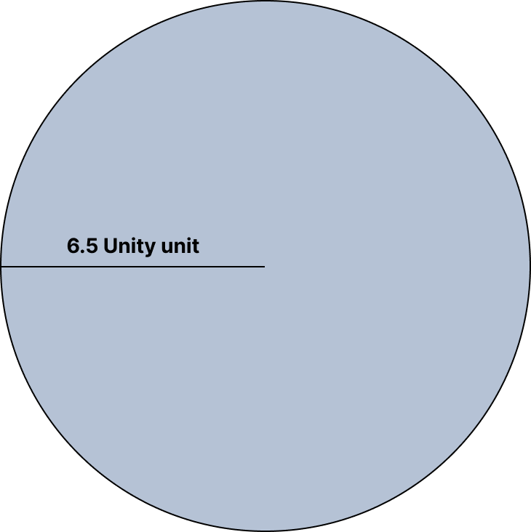

## 3.2 Lighting

使用spotlight

中心照度最高，与场景主要对象Root重合，使玩家产生光照是由roots产生的直觉



## 

远离中心，光照度逐渐降低，至最边缘为最暗处，照度接近黑暗

# 4 Character

## 4.1 Locomotion

Speed = 5.5

实现功能：

Forward

Backward

Left

Right

坐标参考系使用world location

Key Mapping:

Forward(W)

Backward(S)

Left(A)

Right(D)

## 4.2 Shooting

Key Mapping：

Left mouse

当按下鼠标左键时：

1. 人物会进行射击

射击方向为人物正面朝向

1. 人物会向鼠标方向转动

转动存在最大角速度, rotation speed = 280

1. 两次射击间隔为 0.25s

## 4.3 Camera

使用45度远距离视角

Vertical FOV = 53

初始化：

1. 摄像机摇臂对准人物中心
2. 摄像机拍摄人物背部

人物运动：

1. 摄像机保持和人物的距离不变
2. 摄像机同人物做相同运动

鼠标存在输入时：

1. 摄像机随鼠标移动方向进行偏移，其沿x, y 轴的偏移距离为：

鼠标当前位置的x / 6, y / 6

1. 当玩家开火，摄像机朝向人物移动之前距离的1/10

摄像机机制触发时：

1. 屏幕RGB取反值，持续5秒
2. 摄像机进行一次抖动

变量：

amp =

frequency =

1. 镜头染血效果，持续3秒

人物死亡：

1. 锁定摄像机

## 4.4 Death

当人物HP == 0 时， 人物进入死亡状态

死亡状态下：

1. 锁定人物移动
2. 锁定鼠标输入

## 4.5 HP

人物 HP = 1

当失去全部HP则人物死亡

## 4.6 ATK

人物 ATK = 1

当机制触发时：

1. 人物ATK * 2

## 4.7 Projectile

当玩家按下鼠标左键时

人物会发射子弹：

1. 子弹向量为当前人物面朝方向向量
2. 子弹速度 projectile.speed = 25
3. 子弹维持速度恒定
4. 子弹存在碰撞体，当离开屏幕或碰撞到其他碰撞体后destroy
5. 子弹能够造成伤害，伤害值为玩家ATK

## 4.8 Glow

玩家需要发出能够照亮 半径为 0. 1 unity 单位的光， 以用来在低照度环境下保证游戏的流畅性，同时能够做到在敌人群众高亮玩家的效果

# 5 Enemies

## 5.1 Roots

是玩家游戏的唯一目标

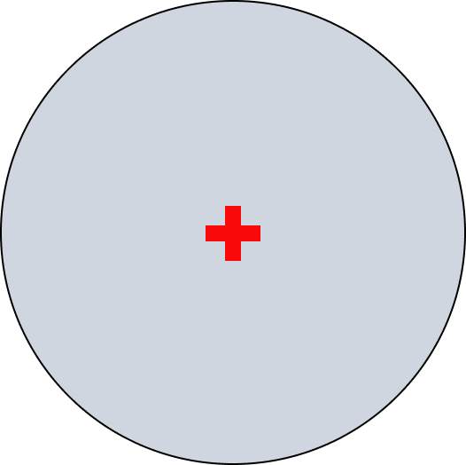

出生在地图的中心，与光照重合

需要玩家在地图的任何一个角落只要走入光照区域都能够感受到roots的存在

ATK = 0

HP = 2048

当受击时：

1. 世界树摇晃
2. 摇晃幅度，随玩家攻击力越高而越大

每次收到200点伤害时：

1. 摄像机固定机制触发
2. 玩家射击间隔 - 0.025s

## 5.2 mini - roots

形象设计需表现为是roots的某种衍生物

ATK = 0

HP = 受到 攻击 20 次

当受击时：

1. 受击动画

出生时：

mini - roots就会生成 4 - 5 个 A型 和 0 - 1 个 B型

每过 4 秒：

1. 10%的概率生成衍生物B
2. 生成十个衍生物
3. 生成衍生物时不移动

在出生后 10 秒：

1. 会以 speed = 2.5 向 roots 移动

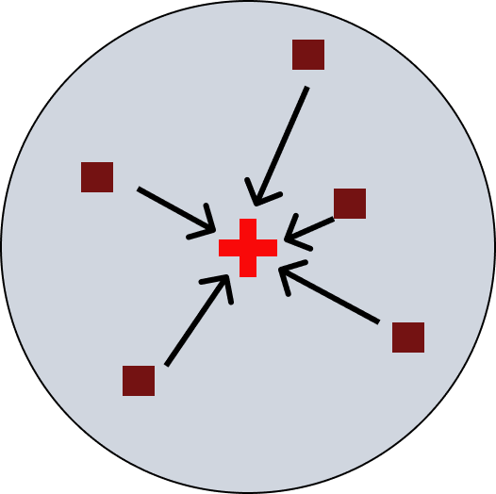

HP == 0 时：

1. 在死亡处生成掉落物A
2. 死亡效果

## 5.3 Derivatives A

形象设计需要表现为mini - roots 及 roots 的某种衍生物

有碰撞体，无法重叠

生成后：

1. 向玩家的当前方向移动
2. Speed = 4.5

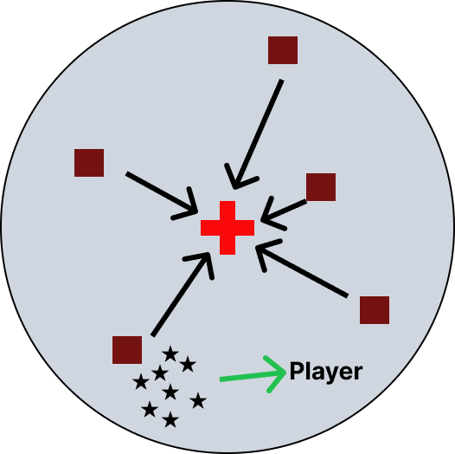

ATK = 1

HP = 1

当 HP == 0：

1. 死亡效果
2. Destroy该actor

## 5.4 Derivatives B

形象设计需要表现为mini - roots 及 roots 的某种衍生物

需要有明显的区分，用以显示出其与Derivatives A明显的价值上的区别

如颜色的区分，或者是模型上的区分

生成后：

a. 向玩家的当前方向移动

b. Speed = 4.7



ATK = 1

HP = 1

当 HP == 0：

死亡效果

Destroy该actor

生成掉落物 A

## 5.5 Enemy C

生成后：

a. 本身不具有攻击力，只能短时间锁定玩家移动

b. 向玩家的当前方向移动，Speed = 4，当玩家存在input，则绕玩家旋转，当玩家1秒内没有任何input，则朝玩家 以 Speed = 8 前进

c. 与玩家碰撞后，锁定玩家移动1秒

ATK = 1

HP = 1

当 HP == 0：

1. 死亡效果
2. Destroy该actor

# 6 Gamemode

## 6.1 Character Respawn

角色出生会在固定的位置

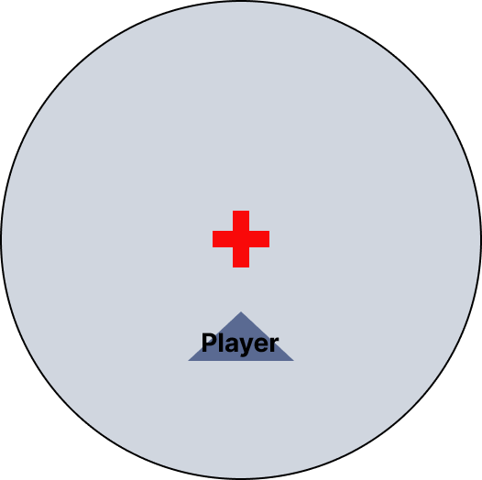

以中心为原点 （0, 0）

场地半径为r

Player 会出生在 （0， - r / 2）位置

## 6.2 Enemy Respawn

敌人生成会遵循固定的时间轴

该时间轴会手动进行设置

### 6.2.1 Roots

Roots会出生在地图中心

出生时间 00:00

### 6.2.2 mini - Roots

Mini - Roots遵循以下生成模式

在游戏开始 5 秒 时：

以下图为基础

在与圆的焦点处和半径点处，随机选取 4 个点

生成四个mini - roots

在游戏开始 15 秒时：

选取剩下的 8 个点， 生成 8 个mini - roots

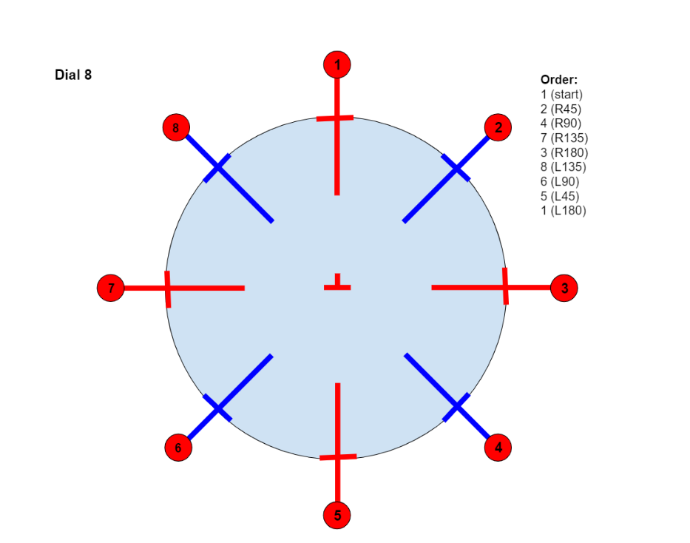

之后每隔五秒：

由手动配置mini - roots 数量

生成地点随机

### 6.2.3 Derivatives

Derivatives 会出生在 mini - roots 旁

只有存在mini - roots的情况下才能生成 derivatives

每隔 4 秒:

mini - roots就会生成 8 - 10 个 A型 和 0 - 2 个 B型

## 6.3 Game Mechanism

目前已有的游戏机制如下

### 6.3.1 Camera Mechanism

触发条件：

世界树受击伤害每达到200点

人物 收集 掉落物A 累积达到 10 个

摄像机机制触发时：

1. 屏幕RGB取反值，持续5秒
2. 摄像机进行一次抖动
3. 镜头染血效果，持续3秒

### 6.3.2 Awards

触发条件：

衍生物B 死亡

Mini - roots 死亡

触发时：

生成掉落物A

### 6.3.3 Character Buff

触发条件：

人物 收集 掉落物A 累积达到 10 个

触发时：

人物 ATK + 5

### 6.3.4 Enemy Sequence

进入条件：

当Opening Sequence执行完毕时，重置timer = 0

调用Enemy Sequence进行敌人生成

生成器表格：

目前生成仅能至300秒

Data structure:

1. Time
2. Enemy type
3. Amount
4. Random
5. Coordination
6. Toggle to fake random:

开启后进入伪随机状态，会在特殊地点指定生成enemy

### 6.3.5 Opening Sequence

## 6.4 Win

Roots HP = 0 时游戏胜利

## 6.5 Lose

Character HP = 0 时游戏结束

# 7 Item

## 7.1 item A

美术设计是可以发光的东西， 意在吸引玩家收集

存在碰撞体

当玩家碰撞时，摧毁该物体

同时将玩家的 item A 计数器 + 1

当 item A计数器达到 10时

重置 为 0

并且触发Character buff机制

# 8 UI

# 9 Story

故事发生背景：岩石地形星球表面，玩家扮演紧急迫降的飞船crew生还者，需要杀死困住飞船的星球原生植物，开飞船逃离

角色：玩家角色；球状机器人队友&武器

故事flow：

开场 – 玩家被ai队友唤醒，ai队友解释情况和objective，提示激活视觉增强模组（对应整个画面亮起露出飞船和敌人）

遭遇第一批mini-roots – ai队友解释mini-roots被困住飞船的植物母体吸引，提醒玩家检测到mini-roots中包裹能增加武器伤害的科技模组，但还未激活

遭遇第一批衍生物A（孢子团） – ai队友提醒孢子团中有已激活的模组，但孢子团会对玩家生命造成伤害

根据需求，中间会穿插对话，提醒玩家武器伤害还不够杀死母体/检测到增加玩家生命的模组（如果做了衍生物B）

+++

[Start Game]

"I have GOOD news and BAD news. "

"Good news is you are still ALIVE. Surviving such a harsh landing? That is very unusually fortunate, given your fragile human body."

"Bad news is -- we are potentially stranded."

"Hostile local plants, and might I add, rather lively ones, trapped our lifter."

[Camera pans to main root and trapped ship, pans back]

"That is our only ticket out of this uninviting planet."

"But our prospects are not so dire after all. Ship engineers wisely equipped me with an incinerating beam. Let's free that bird, shall we?"

[Player starts moving]

{Caption: Use mouse left click or RB on your gamepad to aim and mouse right click or RT on your gamepad to shoot laser beams.}

[Upon first encountering mini-roots]

"Halt. Do you see those juvenile roots? They seem to be drawn towards the mother root."

"Curious. I detect tech modules that enhance my beam in those smaller roots. Inactivated, though. I suggest caution."

[Upon first emitting spores - lethal type]

"If I were you, I wouldn't want to get intimate with those spores. They are lethal."

"But, I detect that the tech modules are activated now. The signal comes from within some of those spores. Try shooting them and see what we can find."

[Prompt to collect more modules]

"I'll need more modules to upgrade my laser beam to effectively eliminate the main root."

[Upon first emitting spores - paralyzer]

"I sense paralyzing chemicals from those spore variations. It'll handicap your mobility. Stay away from those."

+++

# 10 Visual Arts

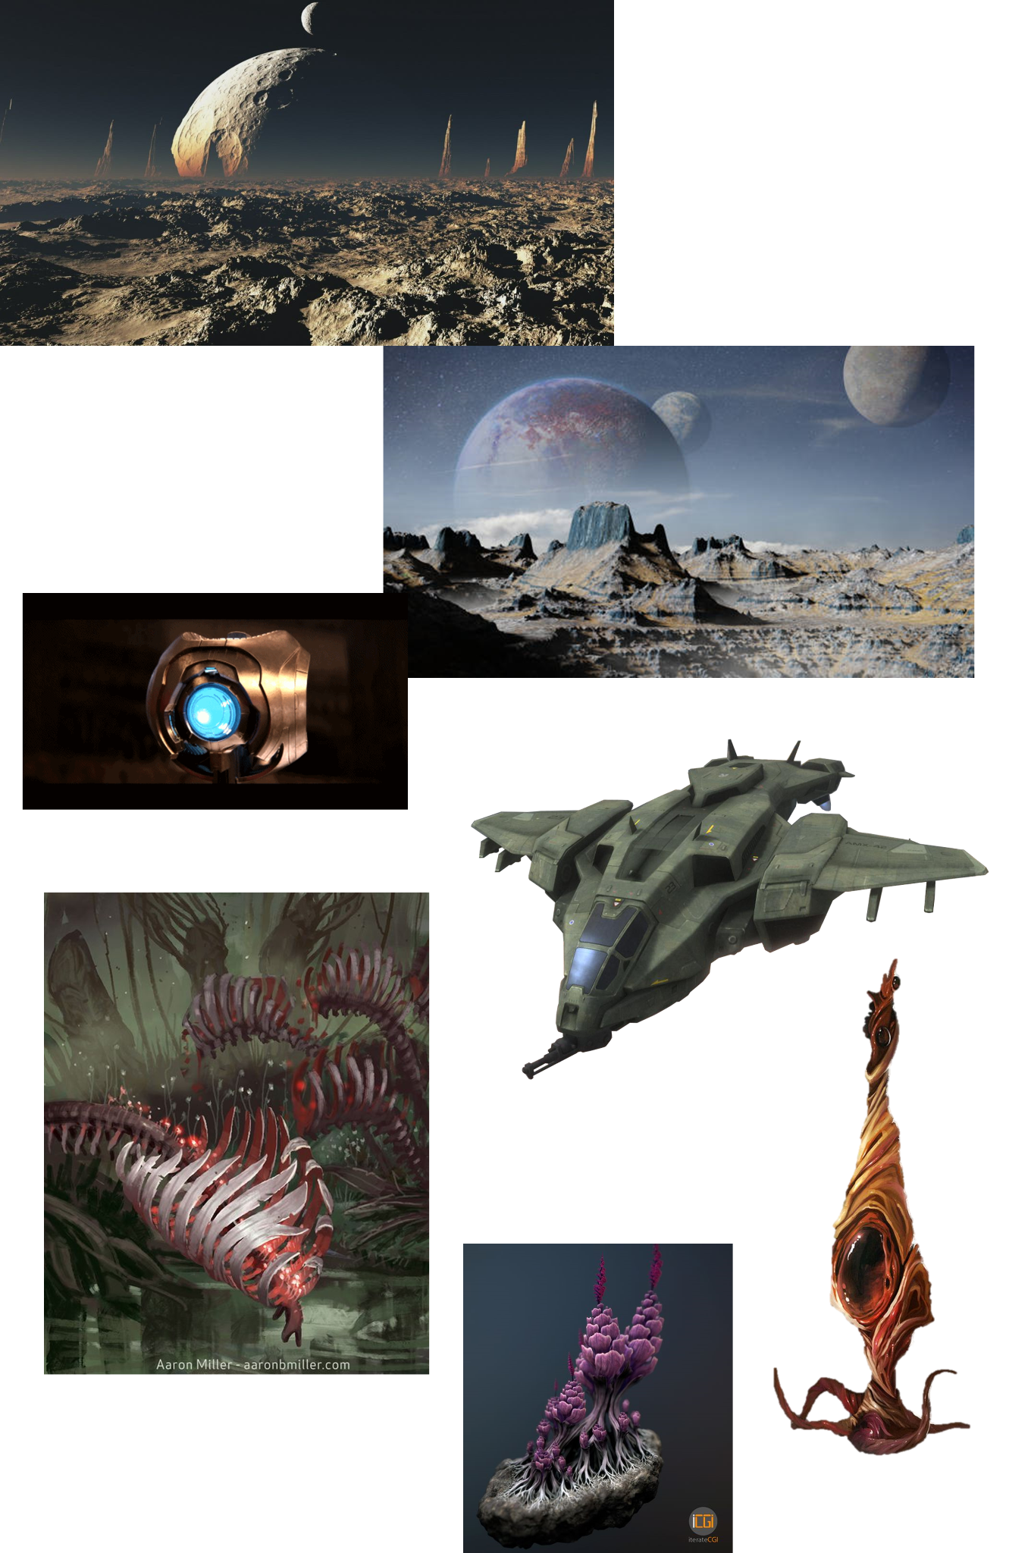\

# 11 Dialogue

需要建立对话框系统，

在游戏开场时进行对话

鼠标点击屏幕任意位置进入下一段对话

# 12 Assets

玩家

跟随玩家的球状AI

孢子

Mini root